**Aplicación Web para Registro e Inscripción de Alumnos de Taekwondo en el Instituto Politécnico Nacional [1]**

***Trabajo Terminal No. — — — — -— — —***

*Alumnos: Soriano Alvarez Jorge Antonio, Moedano Durán Gabriela*

*Directores: Dávalos López José Carlos, Botello Castillo Alejandro*

*Turno para la presentación del TT: MATUTINO*

*e-mail: proyuo1000@gmail.com, gaby.moedu96@gmail.com*

**Resumen** – El presente trabajo terminal consiste en el desarrollo de una aplicación web que permita registro de los alumnos que formen parte de los equipos de Taekwondo [2] a nivel medio superior y superior dentro del IPN[1], en donde su información se guardará en una base de datos para tener una mejor administración y preparación para los encuentros, así como para ayudar en competencias importantes, como los juegos Interpolitécnicos[3], en donde se requiere de forma precisa y confiable un reporte de los datos de cada alumno inscrito en el equipo de Taekwondo.

**Palabras clave** – Aplicación Web, Base de Datos, Taekwondo.

**1. Introducción**

Desarrollar una aplicación web que permita el registro de los alumnos de nivel medio superior y superior del Instituto Politécnico Nacional ayudando a tener un manejo confiable de la información para los eventos como, juegos Interpolitécnicos[3] o competencias similares del IPN donde se requieren datos específicos de cada alumno y así agilizar el proceso. Una vez comprobando que cada alumno esté inscrito se le podrá permitir registrarse en la plataforma vía web para que su información pueda ser utilizada para la inscripción de los eventos anteriormente mencionados.

Se pretende lograr que esta aplicación web después se pueda utilizar para posteriores competencias donde los entrenadores puedan asegurarse de los alumnos que se inscribieron puedan participar. También, realizará la formación de las gráficas para la competencia realizando grupos de acuerdo con las características de cada alumno registrado, éstos serán: su grado, su peso, edad.

Como antecedentes, existen algunos sistemas que realizan este tipo de tareas. En la federación mexicana de Taekwondo existe un sistema de origen europeo llamado UPTKD[4] que es una plataforma vía web que sirve para hacer la gestión e inscripción de competidores de Taekwondo que participarán a nivel nacional.

Dentro de la Escuela Superior de Cómputo también se han encontrado sistemas o plataformas vía web que sirven para la gestión de alumnos, con distintos propósitos. La aplicación web que se piensa realizar es único y exclusivo para los practicantes de Taekwondo del Instituto Politécnico Nacional; por lo tanto, con anterioridad no se ha visto ningún programa o plataforma que actualmente este ayudando con esta tarea a nivel politécnico. Por esa razón sería un proyecto viable porque resolverá muchos problemas mencionados anteriormente.

|  |  |  |
| --- | --- | --- |
| **SOFTWARE** | **CARACTERÍSTICAS** | **PRECIO EN EL MERCADO** |
| (UPTKD) Sistema de registro de competidores de Taekwondo a Nivel Nacional e Internacional. | ·        Sistema de Origen Europeo.  ·        Sistema para el registro e Inscripción de Atletas de cada País.  ·        Visualización de Torneos Actuales en el mundo.  ·        Opciones de Idioma. | No disponible |
| Aplicación web para el seguimiento de Egresados de la Escuela superior de cómputo (ESCOMBook)[5] | ·        Sistema de Seguimiento de Egresados dedicado a la ESCOM.  ·        Módulo de registro, reportes y autentificación de usuarios.  ·        Interfaz atractiva y de fácil interacción para los egresados.  ·        Almacena información de los egresados en la Base de datos. | Uso Institucional |
| Sistema de Seguimiento y Control de Alumnos | ·       Gestión de alumnos para el control de sus asignaturas, exámenes, clases, etc.  ·        Enfocado para las Universidades.  ·        Enfocado principalmente para alumnos y profesores. | Uso Escolar |
| Aplicación web para registro e Inscripción de practicantes de Taekwondo  en el IPN | ·        Interfaz comprensible con el usuario.  ·        Elaborado para Practicantes de Taekwondo exclusivo de IPN.  ·        Módulo para registro, reportes y autentificación de Usuarios.  ·        Generar Reportes para facilitar los roles de encuentros en los Interpolitécnicos | Uso Institucional |

**2. Objetivo**

**-General**

Crear una aplicación Web[6] que pretenda gestionar de manera eficiente la información en el proceso de inscripción de los alumnos del IPN para los eventos de Taekwondo del Instituto, facilitando y agilizando las competencias para el beneficio de la comunidad politecnica que son los alumnos y entrenadores.

**-Particulares**

* Diseñar e implementar un esquema de Bases de Datos [7] que conforma la información requerida para el alumno.
* Diseñar el proceso de inscripción a eventos de Taekwondo para los alumnos del IPN
* Crear la interfaz gráfica y ambiente de captura de información con los datos requeridos y validaciones necesarias para el proceso de inscripción.
* Utilizar un algoritmo de minería de datos que genere de manera semiautomática los enfrentamientos de los alumnos inscritos, considerando sus características.
* Generar los reportes de los resultados obtenidos por todos los competidores, para dar a conocer el ranking de escuelas.

**3. Justificación**

Desde que inició la disciplina de Taekwondo en el Instituto Politécnico Nacional ha ido en aumento la cantidad de gente que lo practica, es tanto el crecimiento que prácticamente casi todas las escuelas de medio superior y superior ya tiene su propio equipo.

Pero la problemática radica en el éxito que tiene el crecimiento del Taekwondo en el IPN, porque ha sido tanto el aumento de los practicantes que se ha salido un poco de las manos el control de ellos, por lo que esta aplicación Web serviría para que los entrenadores de cada grupo de las respectivas unidades académicas puedan gestionar y llevar el control de los alumnos para que así no sea necesario hacerlo todo en físico, es decir, evitar la tarea de pedir fotos o bien algún documento en físico, lo cual hace la tarea más tardada porque en ocasiones los alumnos suelen entregar todo al final y pueden ocurrir equivocaciones por parte del entrenador, porque tiene que hacer esta tarea bajo presión y eso dificulta también que los alumnos lleguen a pasar problemas, como el que no fueron inscritos al Interpolitécnico o bien algún dato que se escribió esta erróneo.

Este proyecto es una herramienta que apoyara al Taekwondo en el Instituto Politécnico Nacional, porque en anteriores ocasiones los alumnos no podían visualizar los registros a excepción del administrador y además se realizaban en listas creadas en el programa Excel. Entonces sería menos complicado que cada entrenador de cada escuela se pudiera encargar de registrar a sus alumnos personalmente, o bien hasta el mismo alumno se podría registrar para que al final el administrador solo se asegure de que los datos están correctos, ahorrando tiempo y esfuerzo.

Esta aplicación Web está planeada para que tenga una interfaz comprensible con el usuario. Por eso se planea desarrollar en el lenguaje de programación Java con funcionalidad web, además de los lenguajes como HTML y CSS. dedicando un estimado de 800 horas mínimo para todo el proyecto.

**4. Productos o Resultados esperados**

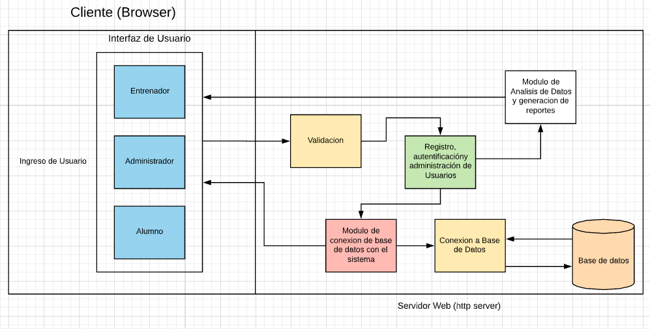

Figura 1. Diseño del Sistema

Productos esperados del Trabajo Terminal

1. Código fuente.
2. Documentación técnica del sistema.
3. Manual de usuario
4. Guía de Usuario.
5. Generador de Reportes.

**5. Metodología**

La metodología a emplear para el trabajo terminal será la de Cascada, este enfoque riguroso me apoyará en la creación de la aplicación web, debido a que debe cumplir rigurosamente cada proceso anterior para así comenzar un nuevo proceso, esta metodología también se encargará que al finalizar cada etapa se hará una revisión final que nos permite de esta manera saber si el proyecto puede avanzar a la siguiente etapa. [8]

Metodología

1. Análisis de los requisitos.
2. Diseño del sistema mediante diagramas o modelado.
3. Diseño del Programa, estructura que tendrá el programa y su función.
4. Codificación.
5. Pruebas y validaciones.
6. Implementación y verificación del programa.
7. Mantenimiento.

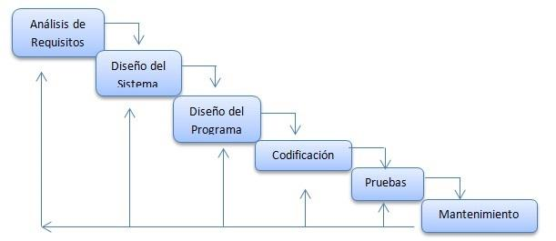

Figura 2: Metodología en Cascada. [8]

Dentro de nuestra aplicación Web cumpliremos con calidad y buscaremos la satisfacción del cliente, por tal motivo utilizaremos solo de referencia la ISO 9001. [10]

Debido a la gran cantidad de datos, seguiremos criterios para que el usuario final tenga la certeza de que sus datos son confidenciales y que mantendrán su integridad, para ello únicamente tomaremos como referencia la ISO 27001.[9]

**6. Cronograma**

Título: Aplicación Web para Registro e Inscripción de Alumnos de Taekwondo en el Instituto Politécnico Nacional

Nombre: Soriano Alvarez Jorge Antonio

|  |  |  |  |  |  |  |  |  |  |  |  |
| --- | --- | --- | --- | --- | --- | --- | --- | --- | --- | --- | --- |
| Actividad | AGO | SEP | OCT | NOV | DIC | ENE | FEB | MAR | ABR | MAY | JUN |
| 1. Investigación y Definición de Requisitos |  |  |  |  |  |  |  |  |  |  |  |
| 1. Análisis |  |  |  |  |  |  |  |  |  |  |  |
| 1. Diseño del Sistema |  |  |  |  |  |  |  |  |  |  |  |
| * 1. Diseño de Módulos |  |  |  |  |  |  |  |  |  |  |  |
| 1. Evaluación de TT-I |  |  |  |  |  |  |  |  |  |  |  |
| 1. Implementación y retroalimentación |  |  |  |  |  |  |  |  |  |  |  |
| 5.1 Creación del Módulo de Interfaz de usuario |  |  |  |  |  |  |  |  |  |  |  |
| 5.2 Creación del Módulo gestor de Base de Datos y la Base de Datos |  |  |  |  |  |  |  |  |  |  |  |
| 5.3 Creación del Módulo de Validación |  |  |  |  |  |  |  |  |  |  |  |
| 5.4 Creación del Módulo de Administración y Autenticación |  |  |  |  |  |  |  |  |  |  |  |
| 5.5 Diseño del Plan de Pruebas |  |  |  |  |  |  |  |  |  |  |  |
| 5.6 Realización de las pruebas |  |  |  |  |  |  |  |  |  |  |  |
| 1. Generación del Manual de Usuario |  |  |  |  |  |  |  |  |  |  |  |
| 1. Generación el Reporte Técnico. |  |  |  |  |  |  |  |  |  |  |  |
| 1. Implantar el Sistema en el IPN |  |  |  |  |  |  |  |  |  |  |  |
| 1. Evaluación de TT II. |  |  |  |  |  |  |  |  |  |  |  |

Nombre: Moedano Durán Gabriela

|  |  |  |  |  |  |  |  |  |  |  |  |
| --- | --- | --- | --- | --- | --- | --- | --- | --- | --- | --- | --- |
| Actividad | AGO | SEP | OCT | NOV | DIC | ENE | FEB | MAR | ABR | MAY | JUN |
| 1. Investigación y Definición de Requisitos |  |  |  |  |  |  |  |  |  |  |  |
| 2. Análisis |  |  |  |  |  |  |  |  |  |  |  |
| 3. Diseño del Sistema |  |  |  |  |  |  |  |  |  |  |  |
| 4. Diseño de Módulos |  |  |  |  |  |  |  |  |  |  |  |
| 5. Recopilación de antecedentes de eventos Interpolitécnicos de Taekwondo |  |  |  |  |  |  |  |  |  |  |  |
| 6. Evaluación de TT-I |  |  |  |  |  |  |  |  |  |  |  |
| 7. Implementación y retroalimentación |  |  |  |  |  |  |  |  |  |  |  |
| 8. Establecimiento de los indicadores a utilizar en el algoritmo de minería de datos |  |  |  |  |  |  |  |  |  |  |  |
| 9. Creación del Módulo gestor de Base de Datos y algoritmo de minería de datos. |  |  |  |  |  |  |  |  |  |  |  |
| 10. Creación del Módulo de Validación |  |  |  |  |  |  |  |  |  |  |  |
| 11. Creación del Módulo de Generación de Enfrentamientos |  |  |  |  |  |  |  |  |  |  |  |
| 12. Diseño del Plan de Pruebas |  |  |  |  |  |  |  |  |  |  |  |
| 13. Realización de las pruebas |  |  |  |  |  |  |  |  |  |  |  |
| 14. Generación del Manual de Usuario |  |  |  |  |  |  |  |  |  |  |  |
| 15. Generación el Reporte Técnico. |  |  |  |  |  |  |  |  |  |  |  |
| 16. Implantar el Sistema en el IPN |  |  |  |  |  |  |  |  |  |  |  |
| 17. Evaluación de TT II. |  |  |  |  |  |  |  |  |  |  |  |

**7. Referencias**

[1] Instituto Politécnico Nacional enlace: https://www.ipn.mx/

[2] Significado de Taekwondo enlace: https://www.ecured.cu/Taekwondo

[3] Juegos Interpolitecnicos enlace: https://www.sistemas.dems.ipn.mx/interpolitecnicos/

[4] UPTKD sistema de Inscripción de competidores https://uptkd.com/terminos_condiciones.php

[5] ESCOMBook sistema de seguimiento de egresados enlace: https://tesis.ipn.mx/jspui/handle/123456789/20157

[6] Aplicación web definición, enlace: https://wiboomedia.com/que-son-las-aplicaciones-web-ventajas-y-tipos-de-desarrollo-web/ 2019

[7] Definición de Base de Datos, enlace: http://www.masadelante.com/faqs/base-de-datos, 2019

[8]Figura 2 Metodología en Cascada, enlace: https://ingenieriadesoftwareutmachala.wordpress.com/2017/01/18/modelo-cascada/

[9] ISO 27001 enlace: https://www.isotools.org/normas/riesgos-y-seguridad/iso-27001/

[10] ISO 9001 enlace: http://www.lrqa.es/certificaciones/iso-9001-norma-calidad/

**8. Alumnos y Directores**

*Soriano Alvarez Jorge Antonio*.- Alumno de la carrera de Ingeniería en Sistemas Computacionales en Instituto Politécnico Nacional, Especialidad Sistemas, Boleta: 2014630483, Tel. 5531566264, email: proyuo1000@gmail.com

**Firma:_________________________________**

*Moedano Durán Gabriela*.- Alumno *de la carrera de Ingeniería en Sistemas Computacional*es en Instituto Politécnico Nacional, Especialidad Sistemas, Boleta: 2015630309, Tel. 5563742754, email: gaby.moedu96@gmail.com

**Firma:___________________________***_***_____**

*Dávalos López José Carlos*.- M. en C. en Ingeniería Electrónica, ESIME. Profesor de la ESCOM desde 1999, Áreas de Interés: Desarrollo y Programación de Sistemas Tel. 57296000 Ext. 52022 e-mail: jdavalosl@ipn.mx

**Firma:_________________________________**

M. en C. Botello Castillo Alejandro.- Ing. en Comunicaciones y Electrónica, Maestro en Ciencias de la Computación, en el Centro de Investigación en Computación del IPN, Profesor de tiempo completo en ESCOM/IPN. Áreas de Interés: Bases de datos, Big Data, minería de datos, desarrollo de sistemas Web. Email: abotelloca@ipn.mx.

**Firma**:**_________________________________**